Акустические исследования структурных изменений при растяжении в высоконаполненных полимерных композициях на основе каучука
Как известно, акустические параметры упругой волны чувствительны к структуре материала. По изменению коэффициента ослабления а и скорости распространения упругого возмущения v могут быть оценены анизотропия материала [1], наличие дефектов [2] и их пространственное расположение [3], величины обратимых деформаций [4] и могут быть получены представления о процессах, предшествующих разрушению материала [5]. В данной работе предпринята попытка определить изменения структуры в высоконаполненном каучуке по параметрам акустической волны, проходящей через образец, при одноосном растяжении.
Исследуемая система состоит из низковязкого дивинильного каучука и соли КС1, имеет плотность 1,810³ кг/м³ и разрывное напряжение о_{р}«710⁵ Па. Размер частиц наполнителя ~210⁻⁴ м, соотношение компонентов 1:3. Мелкие частицы наполнителя, составляющие основную часть материала, произвольно распределены в полимерной матрице (рис. 1, а). При одноосном растяжении в таком материале могут возникнуть ориентационные эффекты и образоваться дефекты.
Наиболее приемлемым для выявления повреждений оказывается метод сопоставления экспериментальных зависимостей ослабления и скорости распространения акустической волны от числа и размеров искусственных дефектов с зависимостями параметров акустической волны от напряжения. Ожидаемые дефекты [6, 7], такие, например, как отслаивание связки от частиц наполнителя, разрыв частиц наполнителя и (или) полимерной связки, первоначально должны иметь характерный размер в десятую долю миллиметра. Из соображений наибольшей чувствительности акустического метода к дефектам такого размера целесообразно работать в мегагерцевом диапазоне частот. Ориентационные эффекты могут быть выявлены по акустической анизотропии.
На рис. 2 представлены зависимости коэффициента ослабления продольной волны и скорости от нормированного сечения рассеяния jn. Искусственные дефекты создавались кратковременным введением иглы с боковой поверхности образца. Условия акустического контакта образца с пьезодатчиками сохранялись постоянными. Как следует из полученных экспериментальных данных, ослабление акустического сигнала возрастает прямо пропорционально Вид зависимости ослабления от частоты a~f (/ — частота) в условиях опыта соответствует области фазового рассеяния, что не противоречит соотношению X/D~l (X — длина волны, D — диаметр частиц наполнителя). Казалось бы, повышая частоту, можно обнаружить минимально возможный дефект. Однако сильное ослабление затрудняет работу на частотах выше 3 МГц. Максимальное уменьшение скорости распространения продольной волны при условиях опыта составляет 60 м/с. При разрывных деформациях эта величина оказывается на порядок больше, что может свидетельствовать о существенно большей величине ^_{к} перед разрушением.
Упругое взаимодействие волны с поверхностями трещин и с поверхностями раздела связки и наполнителя должно приводить к зависимости фазовой скорости от частоты. На рис. 3 представлены экспериментальные результаты частотной зависимости изменения скорости Av—v,—v₂ (у, и v₂— скорости соответственно на частотах 0,5 и 5 МГц) в ПММА, граните, алюминии и в наполненном полимере.

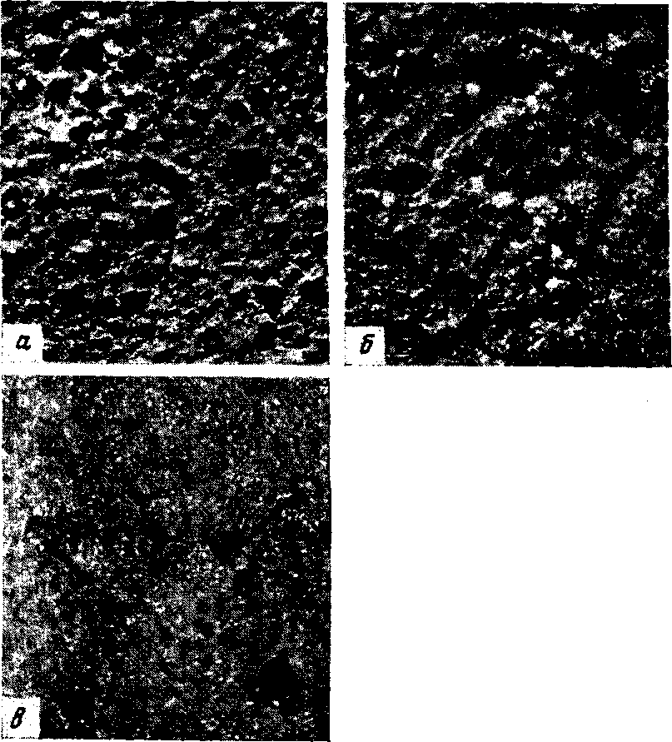
Рис. 1. Микрорельеф поверхности образца: а - до растяжения, протравлен; б, в - после растяжения (в - протравлен)
Как и следовало ожидать, для однородного ПММА при условиях эксперимента дисперсия не наблюдается. В других эталонных образцах обнаруживается дисперсия, вызванная зернистой структурой материала [8] или дефектами [9]. В образцах высоконаполненного полимера максимальный эффект геометрической дисперсии, вызванной дефектами, достигает —110 м/с (кривая 6), в образцах с ненарушенной структурой 36 м/с (кривая 5). Различны также формы импульсов, прошедших через пластину ПММА и высоконаполненный полимер. В ПММА на частотах 2,28; 1,344 и 0,705 МГц дисперсия отсутствует, в высоконаполненном полимере частота заполнения уменьшается соответственно до 1,15; 1,033 и 0,69 МГц. Дисперсия не обнаруживалась только на частотах ~300 кГц при акустической базе 10 мм.
Ослабление звука и эффект геометрической дисперсии, вызванный обеднением спектра высокочастотными составляющими, являются следствием накопления дефектов. Изменение зондирующего импульса, аналогичное происходящему при деформировании, свидетельствует в пользу обоснованности модельных испытаний. Установление простой количественной связи акустических величин с размерами дефектов позволяет оценить эффективную величину дефектов и определить закон их накопления при одноосном растяжении.
Первоначально образец растягивался до разрушения с постоянной скоростью 4,8-10⁻⁵ м/с. При деформировании регистрировалась амплитуда акустического сигнала, проходящего через образец в направлении, перпендикулярном оси растяжения (рис. 4). При достижении деформации ~2% изменяется наклон рассматриваемой зависимости, что связывается с началом появления трещин. В образце можно выявить зону, обладающую повышенным ослаблением сигнала.
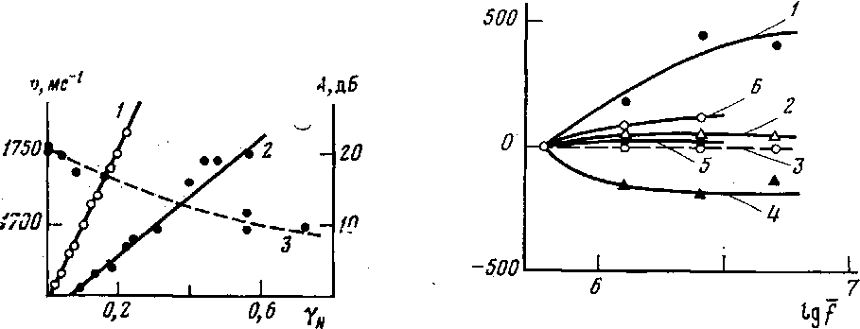
Рис. 2. Изменение амплитуды затухающего акустического сигнала (1, 2) и скорости его распространения (3) в зависимости от нормированного сечения рассеяния на частотах 2,5 (1) и 1,25 МГц {2, 3)
Рис. 3. Зависимость скорости продольной волны от частоты для сухого гранита (1); гранита, насыщенного низкомолекулярной жидкостью (2); ПММА; дюралюминия (4); образцов высоконаполненного полимера без искусственных дефектов (5) и с дефектами (6). Форма импульса, прошедшего через высоконаполненный полимер (I) и через ПММА (II)

В следующем эксперименте зондирующий импульс направлялся вдоль оси нагружения, что повышало его чувствительность к образованию трещин. Режим нагружения ступенчатый. Точность измерения удлинений ±0,3-10⁻⁸ м, коэффициента ослабления — ±0,2 дБ, скорости распространения акустического возмущения — ±3 м/с. Измерения выполнялись при 20°. Как следует из экспериментальных зависимостей рис. 5, при деформациях до 1% наблюдается слабое (1—2 дБ) уменьшение амплитуды проходящего сигнала. В пределах точности эксперимента ослабление изменяется обратимо. При дальнейшем увеличении деформации от 1,2 до 1,7% изменение амплитуды составляет более 20 дБ. Именно такое резкое изменение зависимости амплитуды акустического импульса от деформации позволяет установить верхнюю условную границу микроразрушения Л_{т}° и граничные значения е и о*. При повторной нагрузке деформационная кривая 4 оказывается смещенной в сторону больших деформаций, что свидетельствует о возникновении необратимых изменений структуры. Зависимость A=f(e) также смещается при повторном нагружении (кривая 2), но при этом изменяется и ее вид. После многократного [10] растяжения до е=1,7°/о в образце появлялась область повышенного ослабления акустического сигнала (а_{из6}«19 дБ на частоте 2,5 МГц). Таким образом, с помощью акустического метода выявлены области квазиобратимых (I) и необратимых (II) изменений, определена верхняя условная граница микроразрушений.
По деформационным кривым (рис. 6) трудно получить представление о возникновении повреждений и их накоплении. Деформация меняется по траекториям с малой кривизной почти пропорционально напряжению. Особенно трудно определить момент образования повреждений на началь ной стадии растяжения. С помощью акустического метода (рис. 7) можно не только выявить момент образования трещин, но и проследить кинетику их накопления. В частности, например, можно наблюдать полное или частичное «захлопывание» образовавшихся полостей при разгрузке.
Максимум на зависимости амплитуды проходящего через деформируемый образец акустического сигнала от напряжения (рис. 8, кривая 2) можно объяснить конкурирующим влиянием ориентации и разрушения

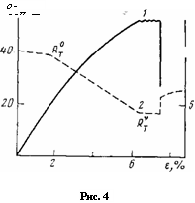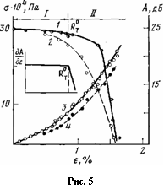
Рис. 4. Зависимости деформации от напряжения (1) и амплитуды акустического сигнала от деформации (2) при осевом растяжении образца высоконаполненного каучука
Рис. 5. Зависимость изменения амплитуды А акустического сигнала от деформации (1, 2) и зависимость деформации е от напряжения а (3, 4) для образца высоконаполненного полимера. Штриховые линии - зависимости повторного растяжения. I, II — области обратимых и необратимых деформаций соответственно материала.

Процессы ориентации должны вызывать уменьшение коэффициента ослабления и увеличение скорости в направлении растяжения [11]. В условиях эксперимента разница скоростей в направлении параллельном и перпендикулярном оси растяжения составила 9 м/с, максимальное уменьшение ослабления 1,3 дБ (что превышает ошибку измерений). Учет ослабления, вызванного ориентацией, позволяет выделить часть величины коэффициента ослабления, обусловленную накоплением повреждений (рис. 8, кривая 1). Инкубационная I и переходная II области характеризуются слабой зависимостью от напряжения. Для области III основного периода медленного роста трещин наблюдается прямолинейная зависимость ослабления от напряжения. Вид зависимости A~f(a) соответствует закону накопления повреждений. Воспользуемся установленной в модельном эксперименте связью акустических величин с сечением дефектов и перейдем от изменения амплитуды акустического сигнала к эффективному сечению рассеяния. Для области III y_{N}=k-E, где /с=0,12 в режиме разгрузки при 20°, причем появлению дефектов сечением 1 см² соответствует изменение амплитуды акустического сигнала на 0,5 дБ.

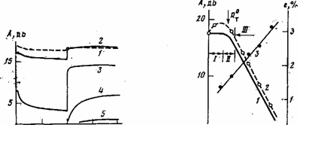
Рис. 7. Зависимость амплитуды акустического сигнала от времени воздействия напряжения о
Рис. 8. Зависимость расчетной Ц) и экспериментальной (2) амплитуды сигнала, проходящего через образец, и кажущейся остаточной деформации е (3) от напряжения о

В результате проделанной работы установлена возможность наблюдения микроразрушения при одноосном растяжении образцов высокона-полненного каучука акустическим методом и определен закон накопления повреждений на стадии медленного роста.
Литература

- Андерсон О. Определение и некоторые применения изотропных упругих постоянных поликристаллических систем, полученных из данных для монокристаллов. Физическая акустика / Под ред. Мэзона У. М.: Мир, 1968, ч. Б, т. 3, с. 62.
- Ranachowski I. Ultrasonics, 1975, v. 13, № 5, p. 203.
- Меркулова В.М. Дефектоскопия, 1970, № 2, с. 111.
- Епифанов В.П., Воронина И.Ю. Изв. АН АрмССР. Механика, 1980, т. 33, № 2, с. 64.
- Вопилкин А.X., Ермолов И.И., Стасеев В.Г. Спектральный ультразвуковой метод определения характера дефектов. М.: Машиностроение, 1979, с. 1.
- Бессонов М.И., Кувшинский Е.В. Физика твердого тела, 1961, т. 3, № 2, с. 607.
- Schapery R. A. Internal J. Fract., 1975, v. 11, № 1, p. 141.
- Лифшиц И.M., Пархамовский Г.Д. Ж. эксперим. и теорет. физ., 1950, т. 20, №2, с. 175.
- Воронина И.Ю., Епифанов В.П. Акуст. ж., 1980, вып. 3, т. 26, с. 371.
- Каминский А.А. Механика разрушения вязко-упругих тел. Киев: Наукова думка, 1980, с. 94.
- Перепечко И.И., Гречишкин В.А. В кн.: Применение ультраакустики к исследованию вещества / Под ред. Ноздрева В.Ф. М.: МОПЙ, 1971, вып. 25, с. 299.

